LEGO-конструирование в детском саду и дома
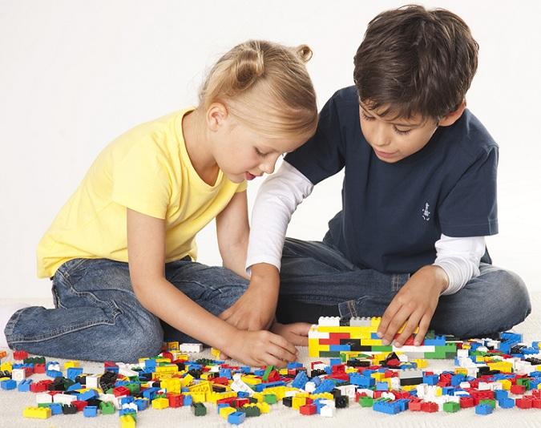
Современные дети живут в эпоху активной информатизации, компьютеризации и роботостроения. Технические достижения всё быстрее проникают во все сферы человеческой жизнедеятельности и вызывают интерес детей к современной технике. Благодаря разработкам компании LEGO на современном этапе появилась возможность уже в дошкольном возрасте знакомить детей с основами строения технических объектов.
В настоящее время в нашем дошкольном учреждении широко применяется учебные пособия «LEGO».
«LEGO» (в переводе с датского) – означает «увлекательная среда».
Наборы «LEGO» имеют детали различных форм и размеров, что позволяет с легкостью их дифференцировать и создавать тематические композиции, развивать зрительное восприятие. С помощью игры с конструктором «LEGO» дети не только учатся, но и расслабляются. Использование пособий «LEGO» - это новый тип обучения с чрезвычайно эффективными социализирующими методами воздействия: как правило, дети работают в группе (обсуждается и учитывается мнение каждого ребенка).
Как известно, применение «LEGO» способствует:
1. Развитию у детей сенсорных представлений, поскольку используются детали разной формы, окрашенные в основные цвета;
2. Развитию и совершенствованию высших психических функций (памяти, внимания, мышления, делается упор на развитие таких мыслительных процессов, как анализ, синтез, классификация, обобщение);
3. Тренировки пальцев кистей рук, что очень важно для развития мелкой моторики и в дальнейшем поможет подготовить руку ребенка к письму;
4. Сплочению детского коллектива, формированию чувства симпатии друг к другу, т. к. дети учатся совместно решать задачи, распределять роли, объяснять друг другу важность данного конструктивного решения.
5. Конструктивная деятельность очень тесно связана с развитием речи, т. к. (вначале с ребенком проговаривается, что он хочет построить, из каких деталей, почему, какое количество, размеры и т. д., что в дальнейшем помогает ребенку самому определять конечный результат работы.)

Предлагаем Вам дома организовать игры с детьми:
1. Конструирование с лего
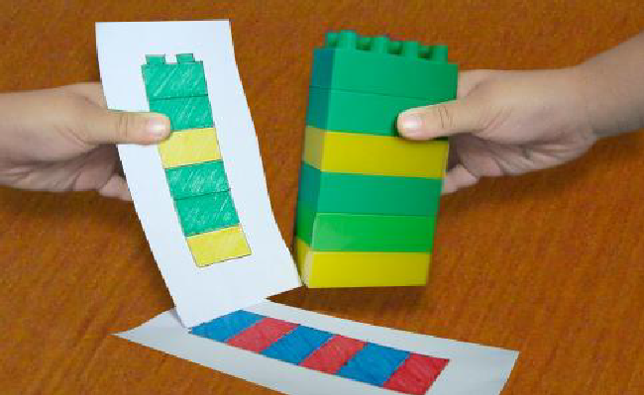
Д ля маленьких детей можно нарисовать несложные постройки из кубиков лего на бумаге. Ребенок должен будет по предложенной схеме собрать конструкцию. В Подобной математической игре дети развивают внимание, пространственное мышление, самоконтроль.
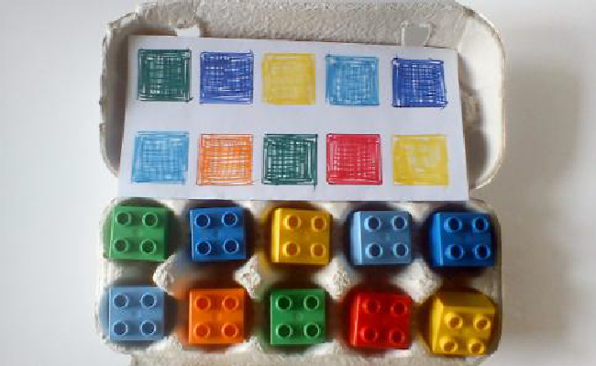
Вот еще интересный вариант этой игры с кубиками лего и картонным лоточком от яиц. Примечание: перед использованием лоточек обязательно надо прокалить в микроволновой печи или духовке, для того чтобы избежать риска заражения сальмонеллезом.
Для детишек постарше можно сложить более сложные конструкции из лего, сделав их фотографии. Ребенок должен будет собрать постройку по схеме на фото.
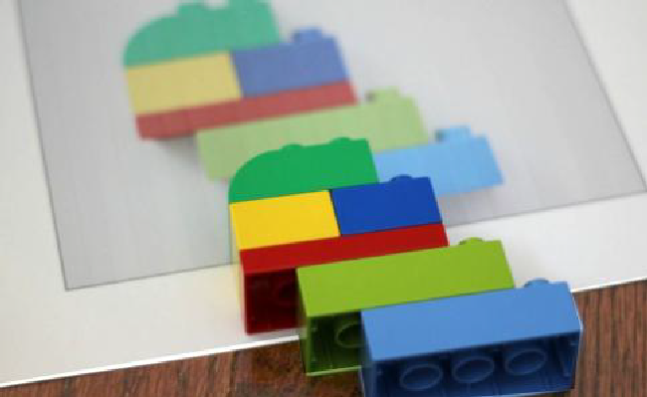
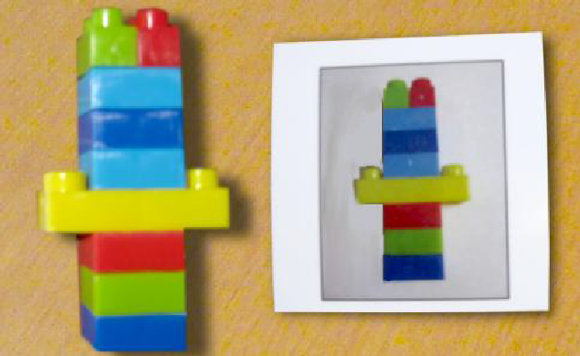

2. Логические последовательности
Из кубиков лего можно выкладывать логические последовательности. Ребенок по заданию взрослого должен продолжить последовательность либо найти ошибку в выложенной последовательности.
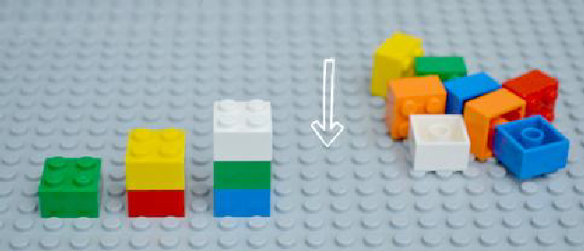
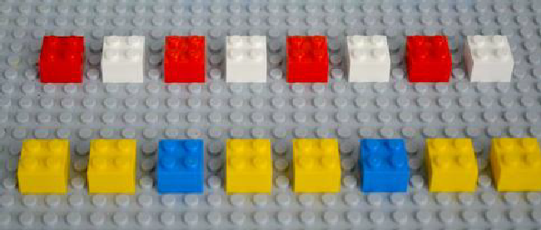
П римеры: Какой высоты должна быть последующая башенка? Собери ее. Продолжи последовательность.
3. Учимся считать
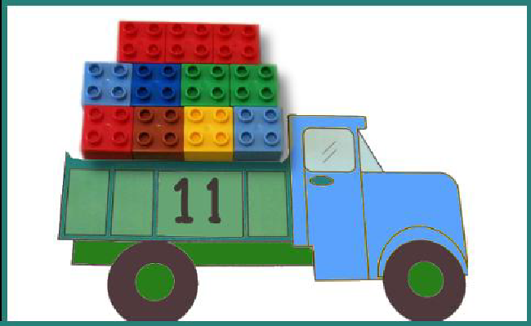
Н айдите в интернете и распечатайте изображение любой грузовой машинки. Подготовьте отдельно карточки с числами, которые проходите с ребенком. Ребенок должен загрузить в машинку определенное количество кубиков, в зависимости от числа, которое вы ему показываете на карточке.
Стройте, играйте вместе с детьми, доставляя им радость от совместной деятельности!

